# Синопсис

Необходимо реализовать новую версию CRM взамен той, что есть сейчас. Причина — технологический стэк устарел и не подходит для дальнейшего расширения функциональности.

## Общее описание

CRM (Customer relationship management) — система управления взаимоотношениями с клиентами. Иначе говоря, это ПО для учета и ведения клиентов по жизненному циклу от лида (потенциального клиента) к полноценному клиенту.

## Жизненный цикл клиента

Поскольку основная идея — это управление клиентами, то в основе лежит жизненный цикл клиента.

Как справочный материал к текущему техническому заданию, раскрывающий тему цикла, приложены следующие документы:

* Общий вид БП.pdf — общий вид бизнес-процесса обработки потенциального клиента со всеми нюансами взаимодействия и так далее. Служит для общего понимания процесса.
* Жизненный цикл лида.pdf — непосредственно жизненный цикл лида в рамках CRM, формат: действие — результат. 3 столбца справа отождествляют внесение изменений в CRM, они же результат.

Если кратко, то клиент обладает следующими возможными состояниями:

1. Состояние потенциала:
   1. **Обрабатываем** —то, что называется лид. Это некая компания, которой потенциально интересны наши услуги, а её проекты потенциально интересным нам.
2. Состояния отказа:
   1. **Отказавшийся** — не устроили наши условия, но нам интересны.
   2. **Уснувший** — не отвечают на сообщения.
   3. **Неинтересный** — обращались, но нам не интересны задачи.
   4. **Делегированный**— был передан коллегам в работу.
3. Состояния сотрудничества:
   1. **Сотрудничаем**— сотрудничаем сейчас.
   2. **Работали раньше**— работали раньше, но активных проектов нет и не планируется.

Данное техническое задание рассматривает все состояния клиента.

# Требования

Список необходимой функциональности:

1. Форма авторизации.
2. Ролевая модель.
3. Список «Клиенты»:
   1. CRUD «Клиент».
      1. CRUD «Контактные лица».
      2. CRUD «Контакты».
   2. Фильтр по состояниям.
   3. Экспорт фильтрованной выборки клиентов в excel.
4. CRUD «Словарь источников».
5. CRUD «Словарь состояний».
6. Экран менеджера.
7. CRUD «Пользователи».

## Технические

### Архитектурные

На данный момент CRM реализована с помощью паттерна MVC, предлагается реализовать как SPA.

### Валидация данных

Валидация данных, кроме ограничения по размерам или других явно указанных ограничений, на усмотрение разработчика.

### Поддержка браузерами

Список необходимых для поддержки браузеров:

* Последний на момент разработки Google Chrome,
* Последний на момент разработки Firefox.

Остальные браузеры типа Netscape Navigator — опционально.

### Требования к оформлению

Поскольку инструмент предполагается для внутреннего использования и не ставит себе цель завлекать посетителей, то превалирующей идеей в оформлении дизайна должно стать удобство. Удобно — хорошо, неудобно — плохо.

## Функциональность

### Роли

Необходимо реализовать ролевую модель, включающую в себя следующие роли:

* Менеджер:
  + Создание, редактирование и просмотр всех клиентов;
  + Выгрузка данных по клиентам;
  + Создание, редактирование, отмена и перенос контактов*;
* Маркетолог:
  + Создание, редактирование и просмотр всех клиентов;
  + Выгрузка данных по клиентам;
  + Создание, редактирование, отмена и перенос контактов*;
* Администратор:
  + Вообще вся функциональность.

* — разница в интерфейсе: по дефолту менеджеры видят только свои контакты, маркетологи – все.

### Авторизация и регистрация

Свободной регистрации в сервисе не предусмотрено. Создание новых пользователей и смена их ролей доступна только для администратора.

Само собой, нужно реализовать интерфейс для входа пользователей, можно обойтись самым простым вариантом:

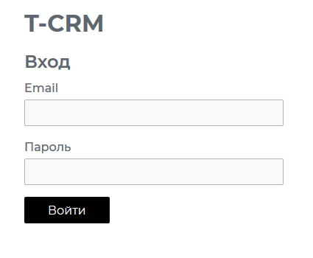

### Клиент

Клиент — комплексная сущность. Состоит из некоторого набора собственной информации, но при этом так же соотносится с некоторыми другими сущностями, которые не могут существовать без клиента.

Клиент состоит из:

* Наименования — текстовое поле, до 100 символов;
* Источника (откуда появился) — один из варианта из словаря источников;
* Состояния — один из вариантов из словаря состояний;
* Описания — текстовое поле, до 600 символов;
* Даты создания — даты и время, когда он был заведен в CRM;
* Контактных лиц — одна или несколько связанных сущностей;
* Списка контактов — взаимодействий с клиентом — одна или несколько связанных сущностей.

Связанные сущности нужно отображать в клиенте, но технически это возможно сделать по-разному — отображать под основными данными клиента либо во вкладках — на усмотрение разработчика.

Собственно, нужно реализовать CRUD для управления клиентами.

Скриншот из текущей CRM на примере лида:

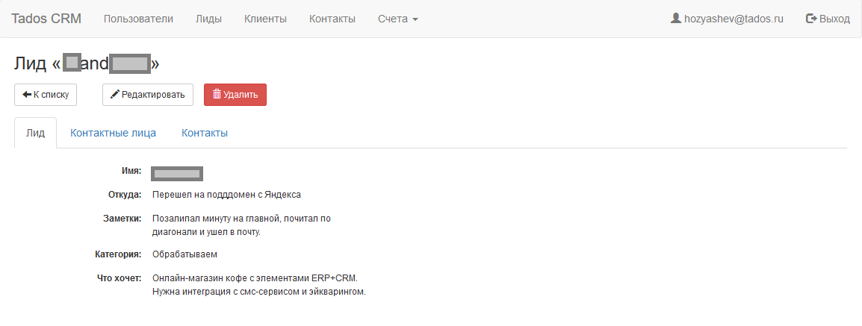

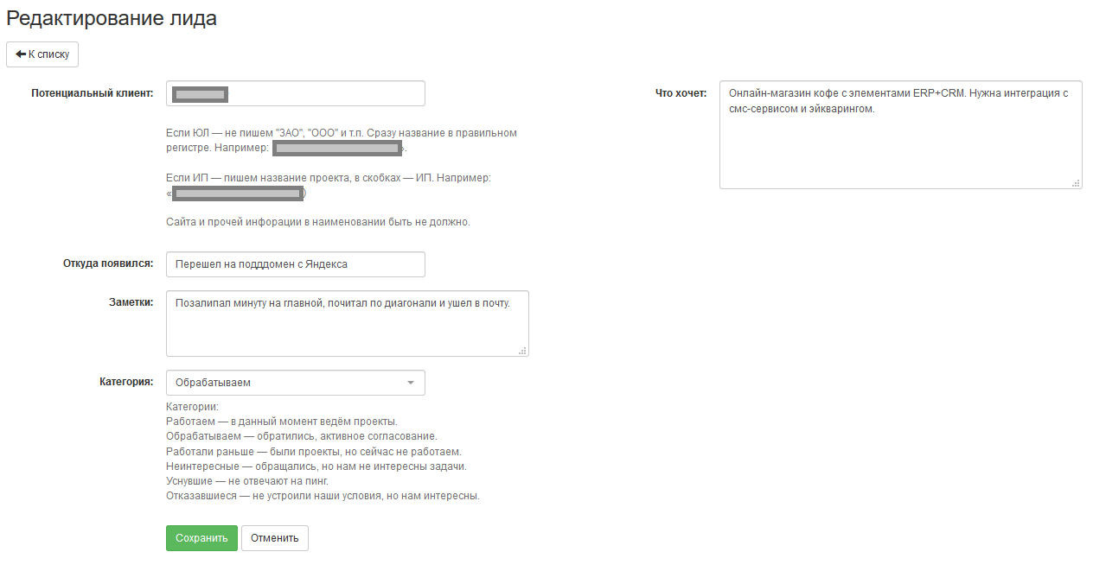

#### Словарь источников

Источник — в прямом смысле источник клиента, то есть откуда клиент узнал о нас. Не путать с каналом обращения.

Примеры источников:

* Контекстная реклама,
* SEO,
* Рекомендации клиентов.

Данный список будет расширятся в ходе работы, потому требуется реализовать интерфейс управления словарем источников, он же CRUD.

*Примечание: поскольку источник может перестать существовать, а клиенты из этого источника уже были, то в CRUD должно быть реализовано двухэтапное удаление — сначала архивация, не затрагивающая клиентов, заведенных с данным источником в «Архив источников» — там можно удалить источник, но только вместе с клиентами и сопутствующими сущностями.*

*Примечание к примечанию: если архив слишком «жирно» — можно ограничится фиктивным удалением.*

#### Словарь состояний

Текущий список состояний описан в разделе «Жизненный цикл клиента».

Данный список будет расширятся в ходе работы, но что верно — останется разделение на три типа состояний: начальное, отказа, сотрудничества.

Требуется реализовать интерфейс управления словарем источников, он же CRUD, где можно управлять состояниями в разделе их групп.

*Примечание: поскольку состояние может перестать существовать, а клиенты с этим состоянием уже были, то в CRUD должно быть реализовано двухэтапное удаление — сначала архивация, не затрагивающая клиентов, заведенных с данным состоянием в «Архив состояний» — там можно удалить состояние, но только вместе с клиентами и сопутствующими сущностями.*

*Примечание к примечанию: если архив слишком «жирно» — можно ограничится фиктивным удалением.*

#### Контактное лицо

Контактное лицо — набор контактных данных определенной персоны у клиента.

*Мы не персонифицируем клиента определенным лицом. Помните Безликого из «Унесенные призраками» от Хаяо Миядзаки? Клиент? Клиент. Сколько лиц? Больше одного. Ну вот.*

В контактное лицо входит идентифицирующая информация:

* Фамилия — текстовое поле до 60 символов;
* Имя — текстовое поле до 60 символов;
* Отчество — текстовое поле до 60 символов;
* Должность — текстовое поле до 100 символов;
* Пол — список из «Мужской» и «Женский». CRUD для редактирования — перспектива на будущее.
* Дата рождения;

Эти данные встречаются один раз за контактное лицо. И контактные данные:

* Телефон — поле для ввода телефона. Код страны можно ввести вручную, по умолчанию — +7;
* Email — текстовое поле до 100 символов;
* Skype — учетная запись в лучшем файлообменнике — текстовое поле до 100 символов;
* Аккаунт в соц.сетях — текстовое поле до 100 символов;
* Другое — текстовое поле до 100 символов.

Каждое из этих данных должно быть возможно добавить к клиенту в нескольких экземплярах. У каждого из этих данных должно быть возможно добавить комментарий, например, «Рабочий номер» или «Одноклассники» — текстовое поле до 100 символов.

Собственно, в рамках клиента должен быть интерфейс с реализующий CRUD-функциональность для управления контактными лицами.

Скриншот из текущей CRM:

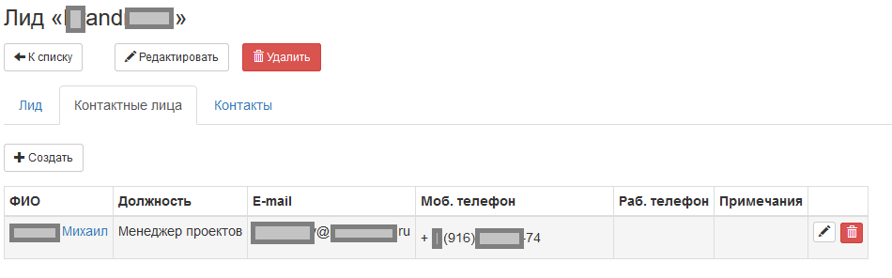

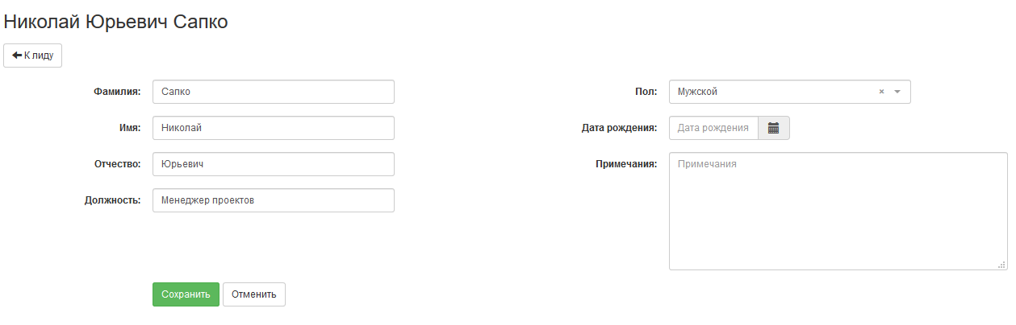

#### Контакты

Контакты — взаимодействия с клиентом через какой-либо канал связи, в терминал контактного лица — через контактные данные.

Контакт состоит из:

* Клиента — с кем связывались — информация берется из клиента, для которого создают контакт;
* Контактного лица — с кем разговаривали — один из варианта из словаря контактных лиц;
* Контактного данного — как связывались — один из варианта из словаря контактных данных контактного лица;
* Комментария — что было — текстовое поле до 4000 тысяч символов, желательно с поддержкой WYSIWYG редактора, но не обязательно;
* Ответственного менеджера — один из варианта из словаря пользователей с ролью «Менеджер». По умолчанию — кто создал контакт;
* Даты создания;
* Даты проведения;
* Состояния — один из вариантов: проведен, запланирован, просрочен, отменен.
* Планируемой даты проведения.

По планируемой дате проведения: исходя из жизненного цикла клиента иногда необходимо проводить так называемую процедуру проведения «пинга». Иначе говоря, мы спрашиваем клиента «Ты еще живой?», а он отвечает или не отвечает, как пойдет.

Подобный «пинг» может проводится спустя годы, потому его нужно планировать. Для этого и нужна планируемая дата проведения контакта.

Учитывая планируемую дату, у контакта есть 3 состояния:

* Проведен — есть дата проведения;
* Запланирован — нет даты проведения, но есть планируемая дата и она больше или равна текущей;
* Просрочен — нет даты проведения, есть планируемая и она меньше текущей;
* Отменен — контакт не потребовался по некой причине.

С точки зрения интерфейса нужно по-разному обрабатывать эти состояния, потому они будут рассмотрены отдельно в рамках отдельных экранов.

Собственно, в рамках клиента должен быть интерфейс с реализующий CRUD-функциональность для управления контактами.

Кроме того, этот «пинг» может быть:

* Не актуален на уже запланированную дату, но актуален на другую — нужна функциональность переноса запланированного контакта;
* Не актуален — нужна функциональность отмены контакта с занесением поясняющего комментария;
* Заведен по ошибке — нужна функциональность полного удаления контакта.

Скриншоты из текущей CRM:

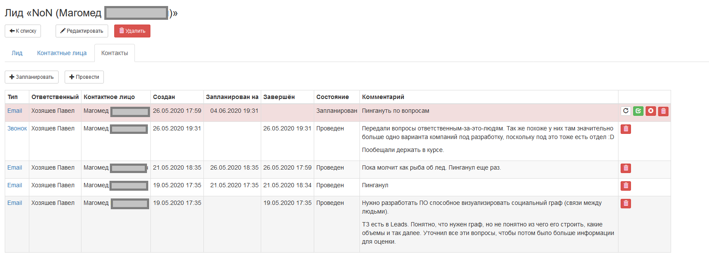

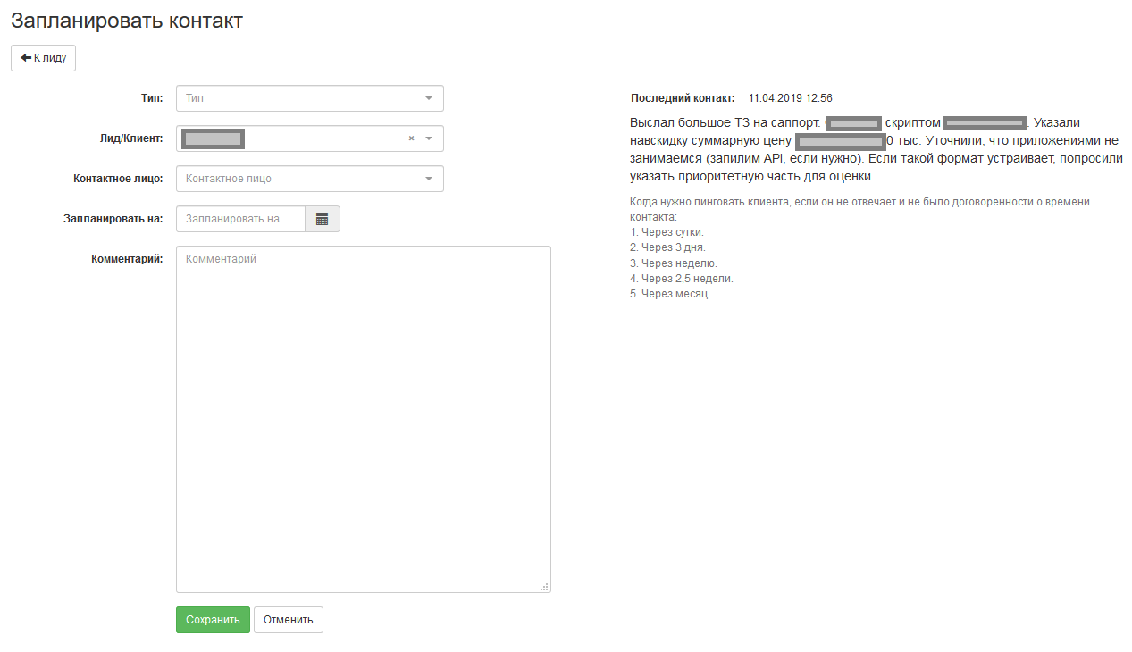

### Список клиентов

Необходимо реализовать список клиентов. Для понимания приведен скриншот из текущей CRM:

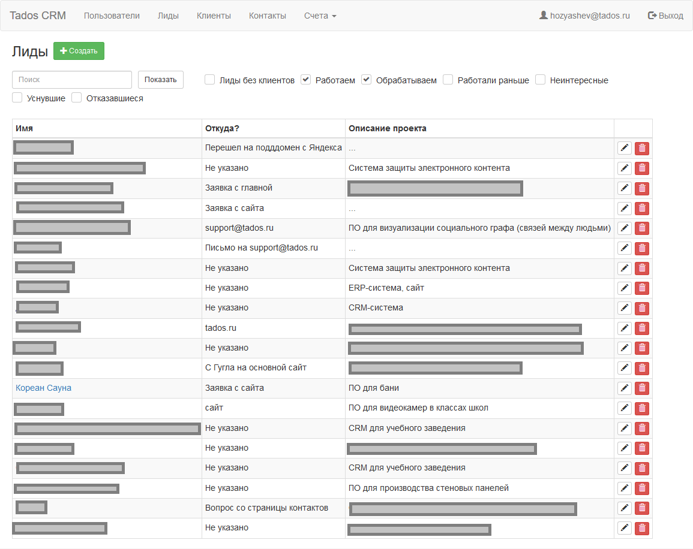

Однако, в старой CRM было явное разделение клиента на лида (потенциального клиента) и просто клиента (с кем работаем) на уровне модели.

Данное разделение представляется неверным, поэтому в новой реализации нужно реализовать один общий экран «Клиенты».

В топе экрана предлагается реализовать систему фильтров по состояниям, но учитывая типы состояний. Иначе говоря, нужно 3 вкладки:

* Потенциальные,
* Отказавшиеся,
* Сотрудничаем,
* Все.

В каждой из этих вкладок есть чекбоксы для выбора конкретного состояния. То есть на вкладке «Потенциальные» будет один чекбокс «Обрабатываем», во вкладке «Все» будут чекбоксы вообще для всех возможных состояний.

#### Экспорт данных по клиентам

Для анализа клиентов на каждой вкладке на экране клиентов необходимо реализовать экспорт данных по лидам в формат excel — xlsx.

В выборку должны попадать все клиенты, отображаемые на данный момент на экране клиентов с учетом пагинации, то есть со всех страниц.

Состав данных для экспорта в excel:

* Наименование;
* Источник (откуда появился);
* Состояние;
* Описания;
* Даты создания — даты и время, когда он был заведен в CRM;
* Даты последнего контакта;
* Ответственный за последний контакт менеджер;
* Комментарий последнего контакта.

### Экран менеджера, он же список запланированных контактов

Нужно реализовать отдельный экран, отображающий запланированные контакты. Менеджеры по дефолту видят свои контакты, но могут переключиться на все. Маркетологи и администраторы видят все контакты. Пример:

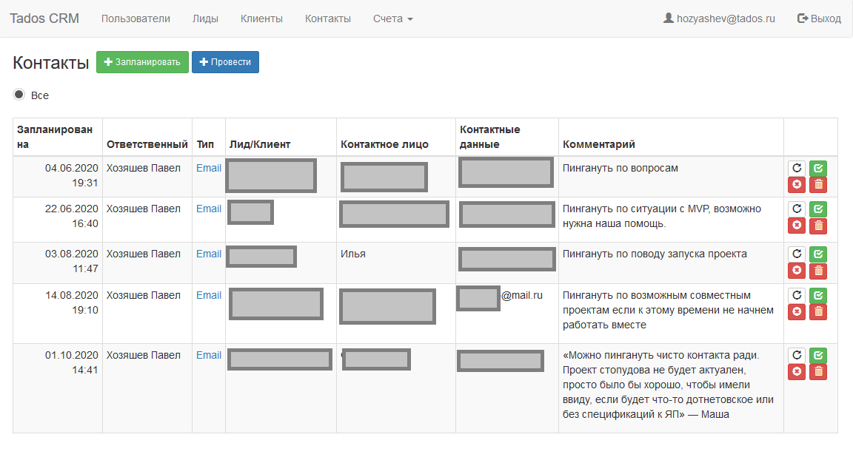

Функционально предоставленный скриншот отображает ситуацию весьма точно — нужно реализовать нечто похожее по функциональности, но, возможно, отличающееся по представлению.

Кнопки справа у контакта это «Перенести», «Провести», «Отменить» и «Удалить» слева направо сверху вниз соответственно.

### Пользователи

Требуется реализовать экран управления пользователями, он же CRUD. Удаление — фиктивное. По сути, это вечный бан пользователя.

Скриншот из текущей CRM:

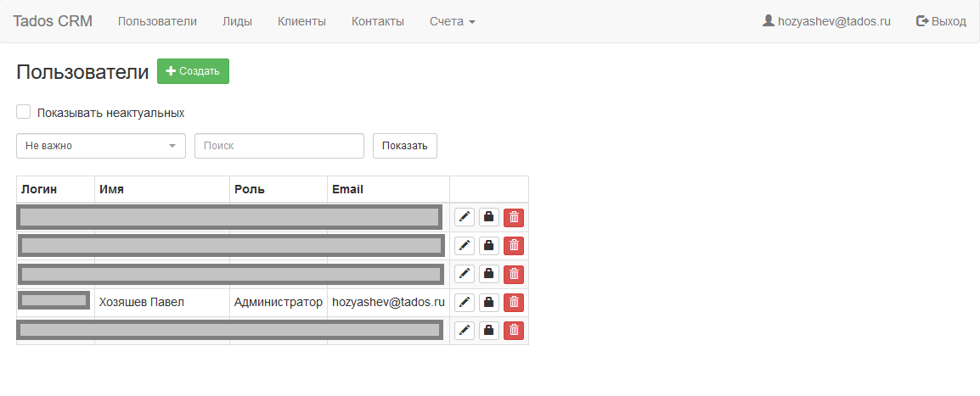

Функционально предоставленный скриншот отображает ситуацию весьма точно — нужно реализовать нечто похожее по функциональности, но, возможно, отличающееся по представлению.

Остались вопросы? Задай их в чате [https://t.me/dotnet_prm](https://vk.com/away.php?to=https%3A%2F%2Ft.me%2Fdotnet_prm&post=-196364927_11&cc_key=)